Анализ анкетирования «Удовлетворенность выпускников обучением в вузе»

Период анкетирования: согласно Положению об анкетировании в университете Мирас, опрос проводился в апреле 2025 года. Объектами исследования выступили выпускники прошлых лет и ожидаемый выпуск.

Количество респондентов, принявших участие в исследовании, составило 130 чел., из них:

- Бакалавриат -321 человек, Магистратура-18 человек
- Бакалавриат -108 человек, Магистратура-22 человека

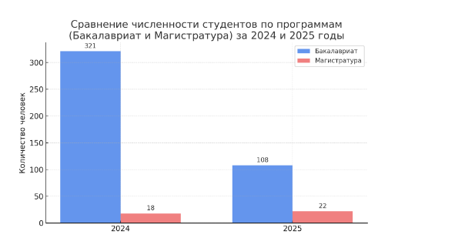

Кол-во опрошенных респондентов (в разрезе года выпуска) составило:

2024-55,3 %
2023-15,3 %
2022-2,3%
2020-5,3 %
2019-1,5%
Другое-20.3%

